Описание местоположения объекта по отношению к границам города
и его состояния

Железнодорожный путь, расположенный на 2-х земельных участках:
железнодорожный путь протяженностью 257 м, расположенный по адресу: Российская Федерация, Алтайский край, город Рубцовск, в 50 метрах на запад от дома по проезду Кирпичного завода, 1 (кадастровый номер 22:70:000000:1964). Назначение: сооружения железнодорожного транспорта. Год завершения строительства – 1986;
земельный участок площадью 6 353 кв. м, расположенный по адресу: Российская Федерация, Алтайский край, город Рубцовск, проезд Кирпичного завода, уч. 3В (кадастровый номер 22:70:011540:340). Вид разрешенного использования: хранение и переработка сельскохозяйственной продукции;
земельный участок площадью 1 948 кв. м, расположенный по адресу: Российская Федерация, Алтайский край, город Рубцовск, в 50 метрах на запад от дома по проезду Кирпичного завода, 1 (кадастровый номер 22:70:000000:2683). Вид разрешенного использования: железнодорожные пути (далее - недвижимое имущество).
Недвижимое имущество расположено непосредственно рядом с Угловским трактом, который соединяет город Рубцовск и село Угловское, также тракт проходит между пригородным поселком Солнечный, с частной жилой застройкой и промышленной зоной, на окраине города, в зоне промышленной застройки в границах соответствующих зон города:
производственная зона промышленных объектов 3 класса;
зона транспортной инфраструктуры.
Недвижимое имущество находится в неудовлетворительном состоянии (рельсы частично демонтированы (присутствует 80 метров рельсового полотна и 257 метров ж/б шпал, часть ж/д полотна покрыта асфальтобетонным покрытием, шпалы покрыты густой растительностью и грунтом) и требует проведения ремонто - восстановительных работ для приведения его в работоспособное состояние.
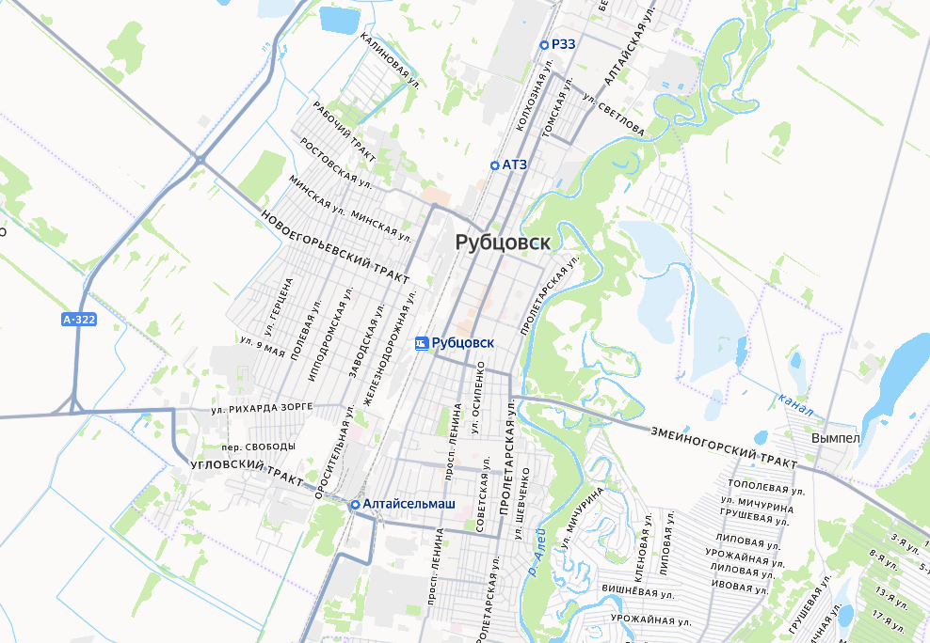
Схема расположения объекта оценки в границах г. Рубцовск
Объекты оценки
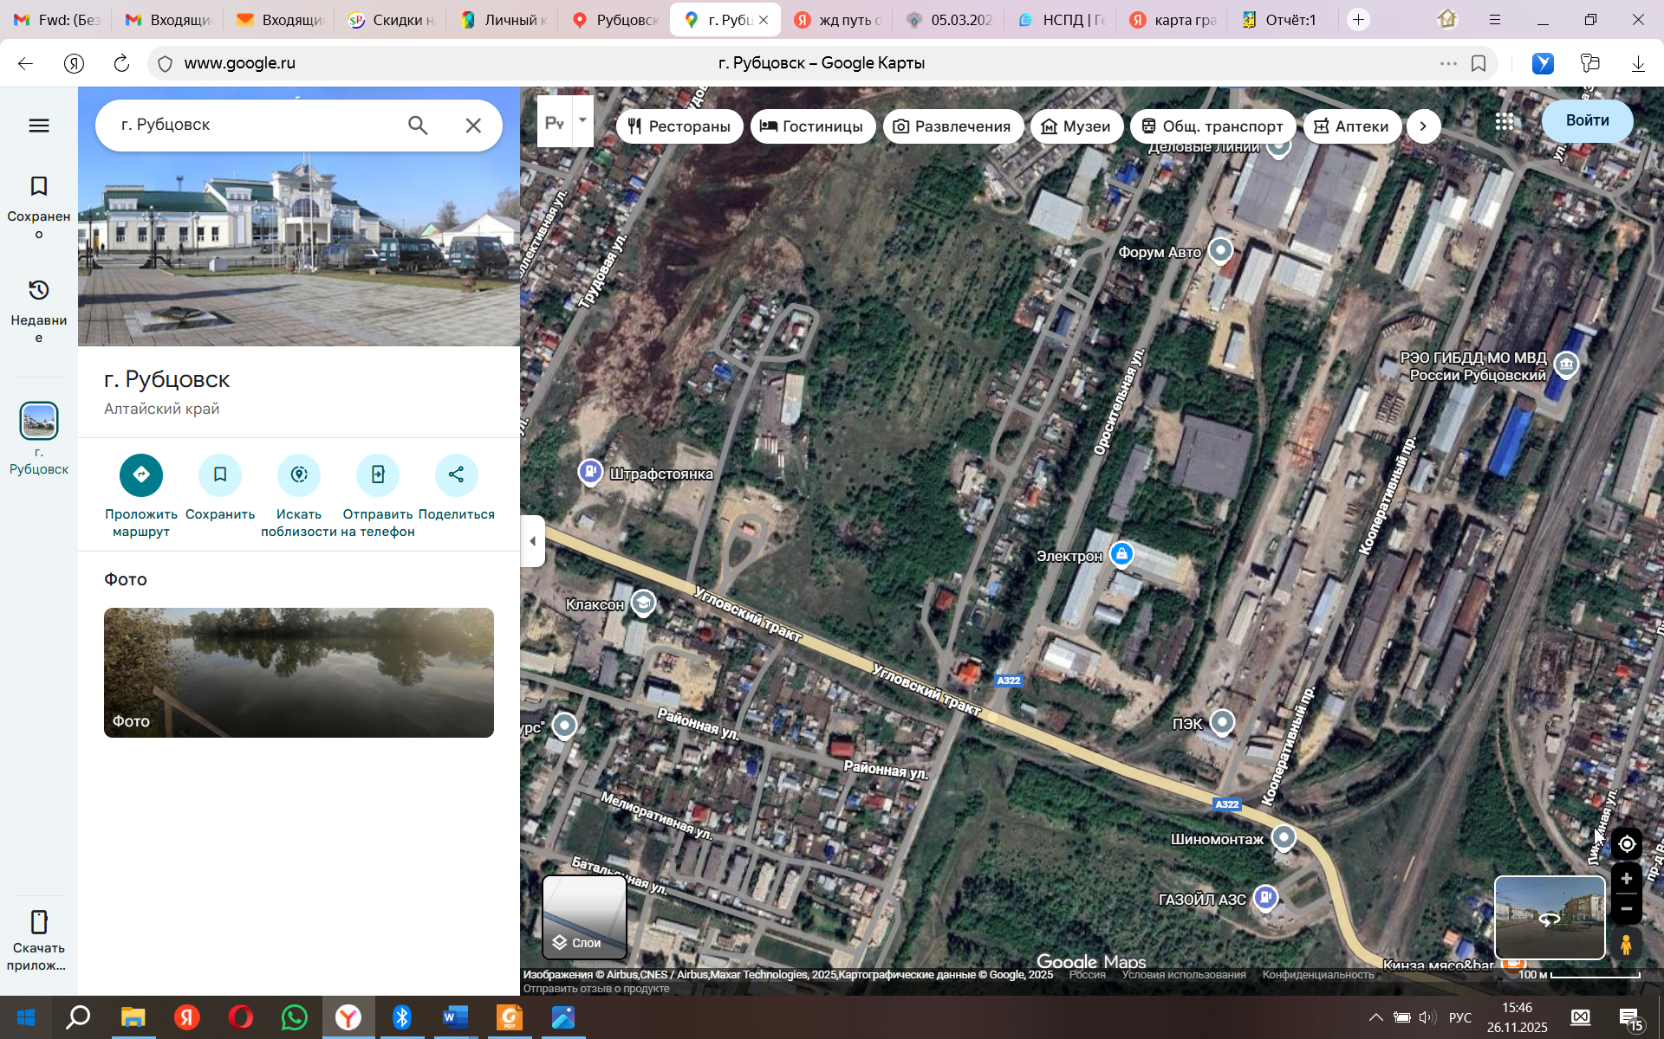
Объекты оценки

Карта градостроительного зонирования г. Рубцовск
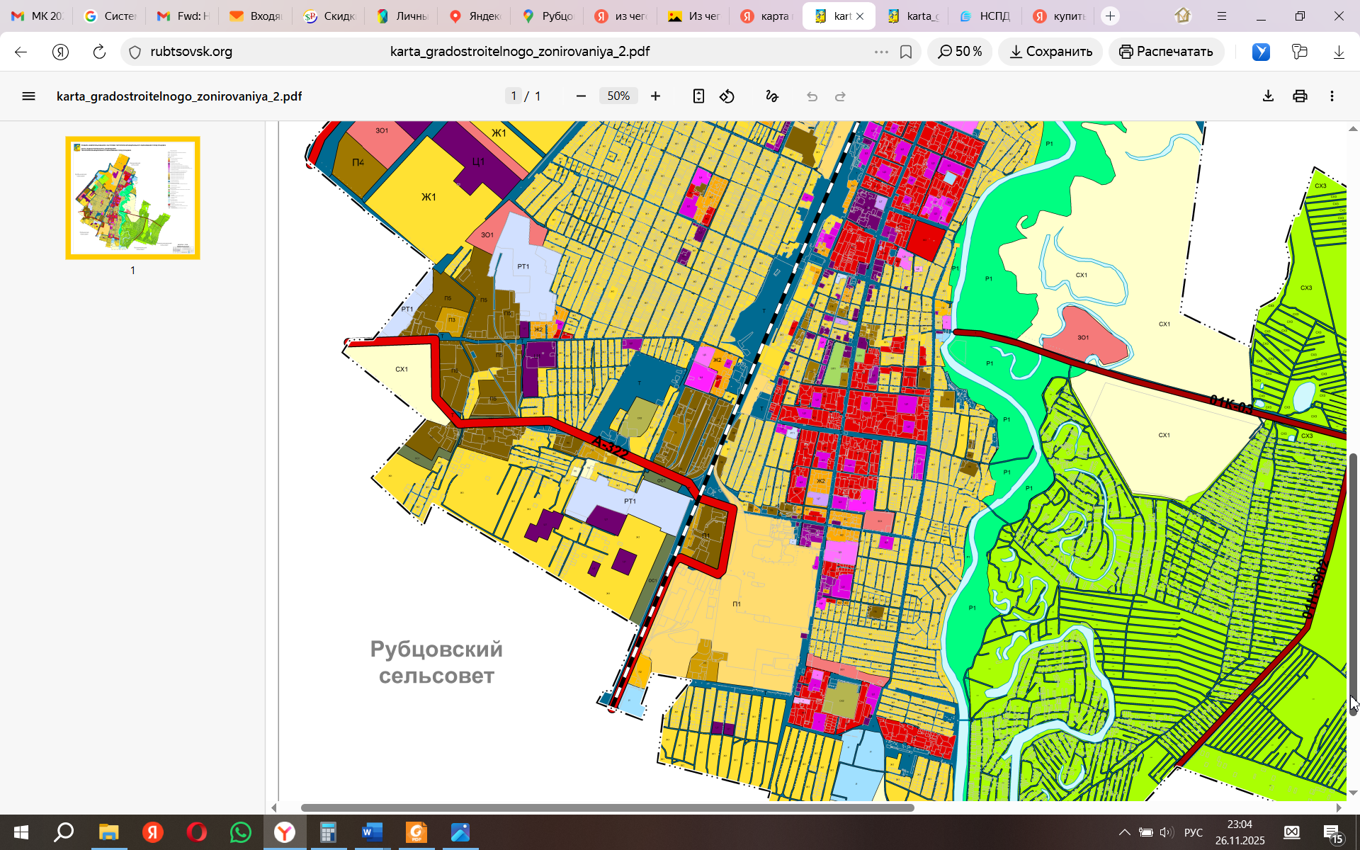
Объекты оценки

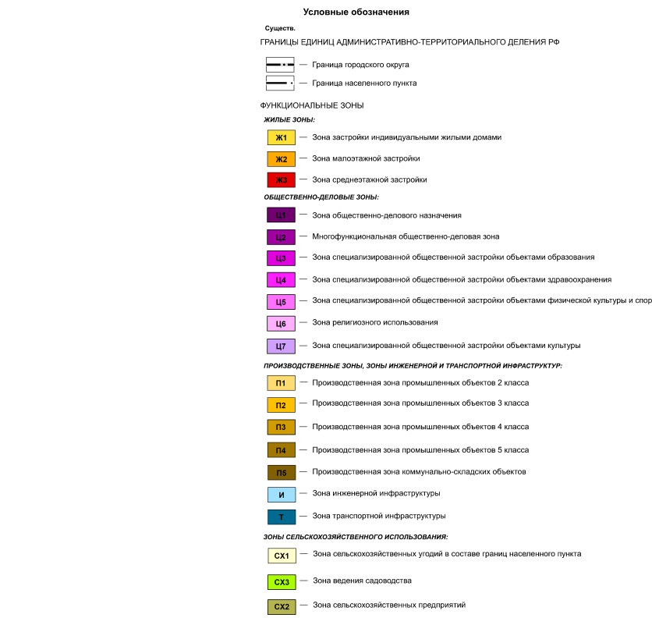
Фото объектов оценки
Южная часть (до дороги)
Объекты оценки
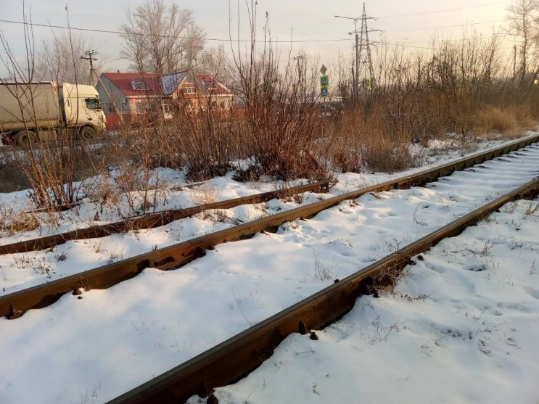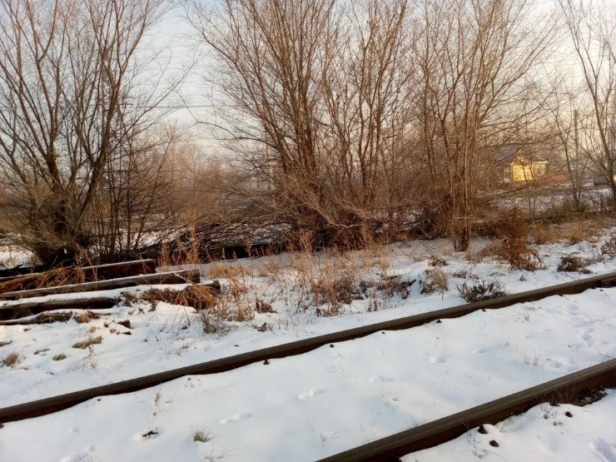
Объекты оценки
Объекты оценки
Объекты оценки
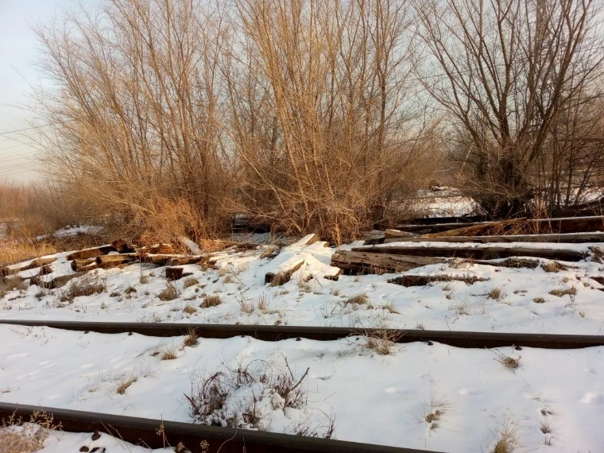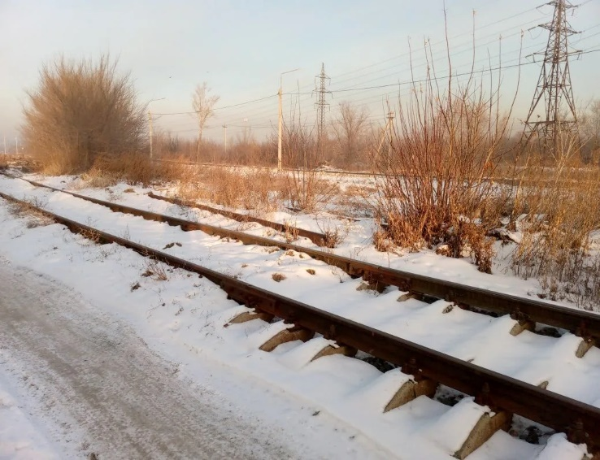
Северная часть (под асфальтом и далее)
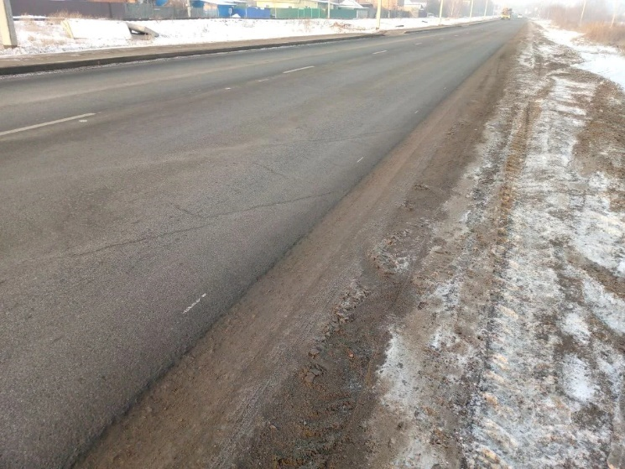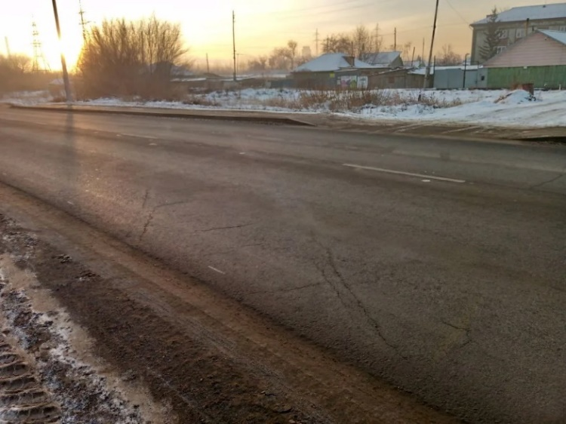
Объекты оценки
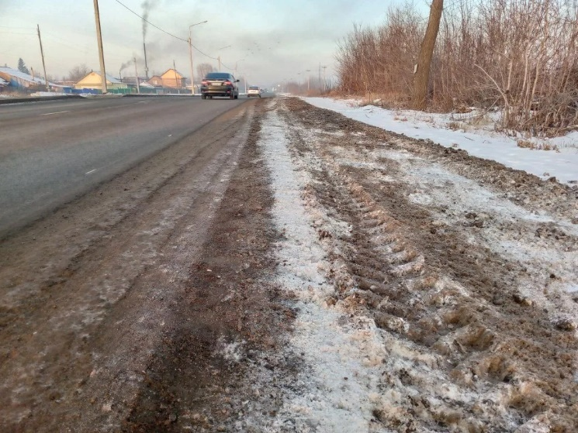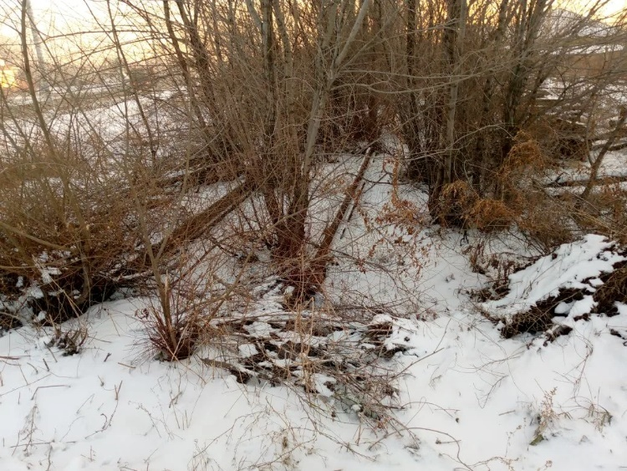
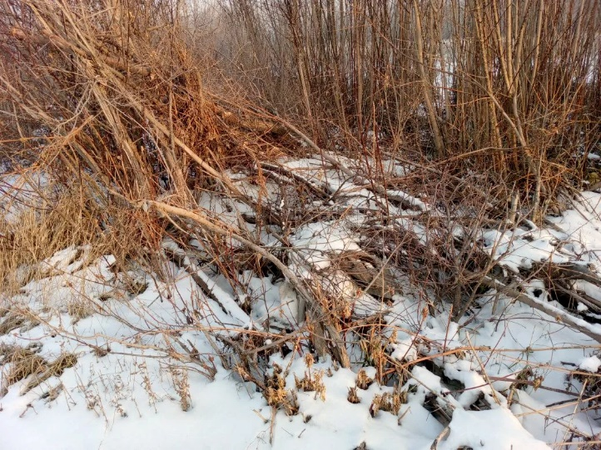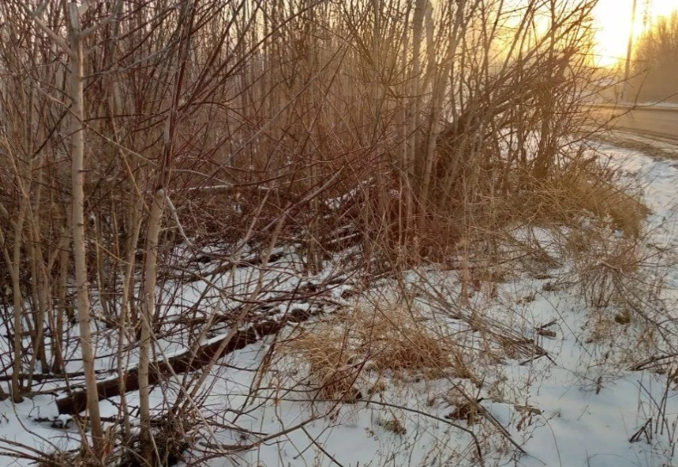
Объекты оценки
Объекты оценки
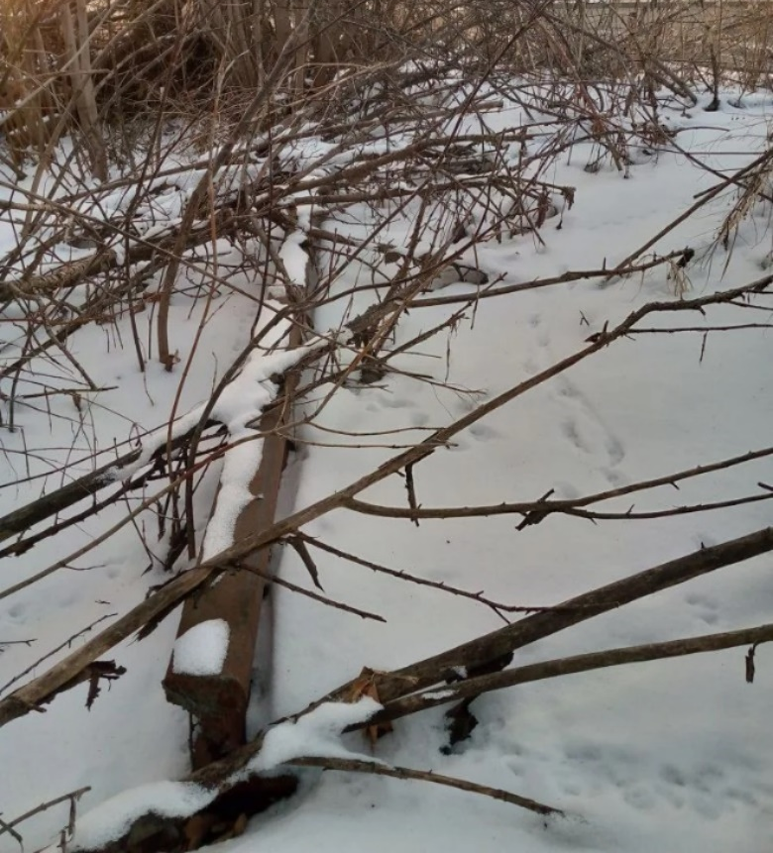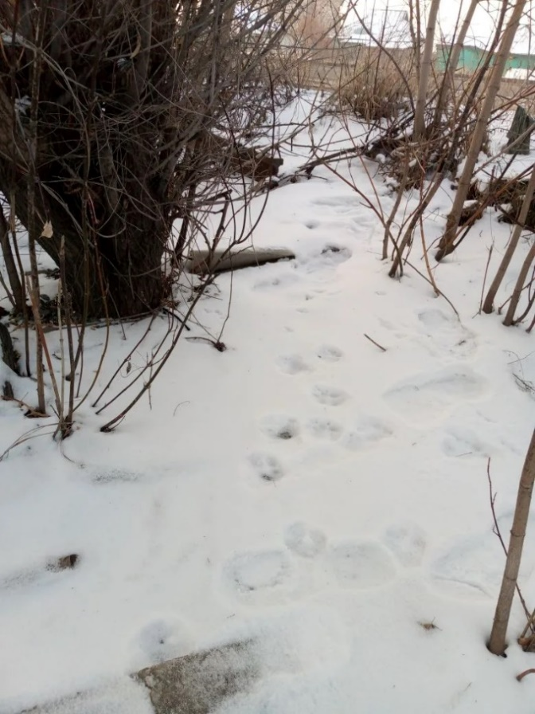
Место разрыва полотна
Шпалы
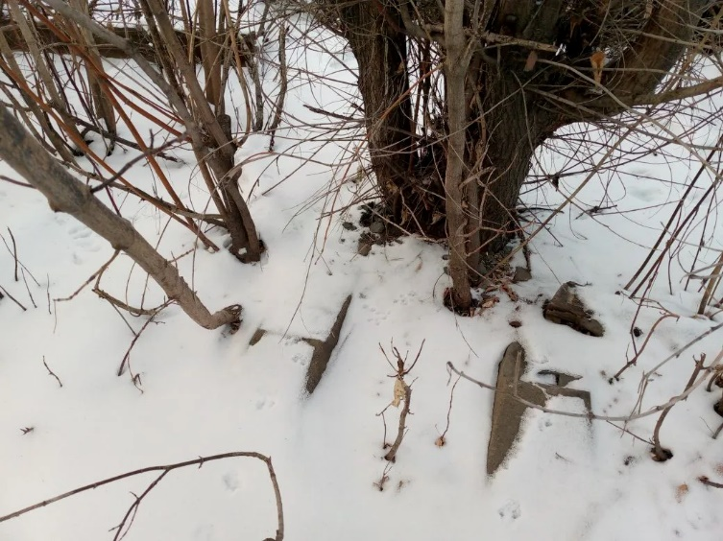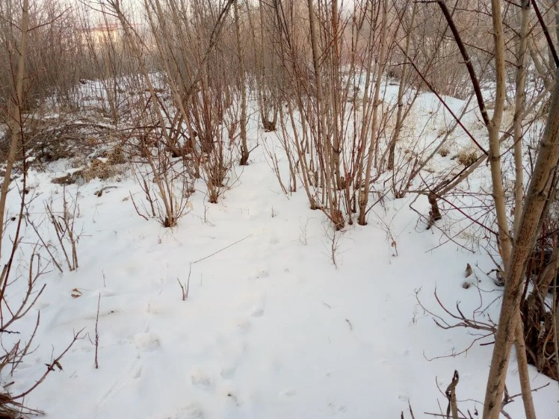
Шпалы
Шпалы
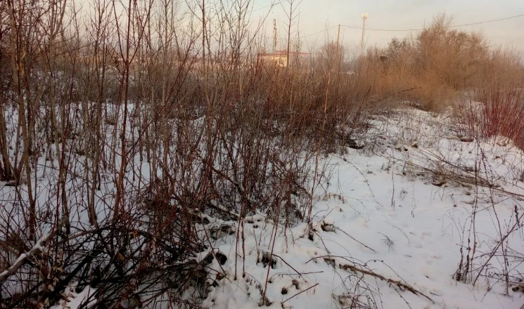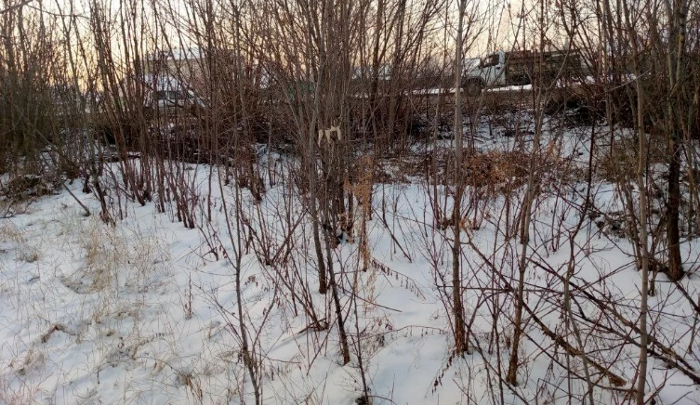
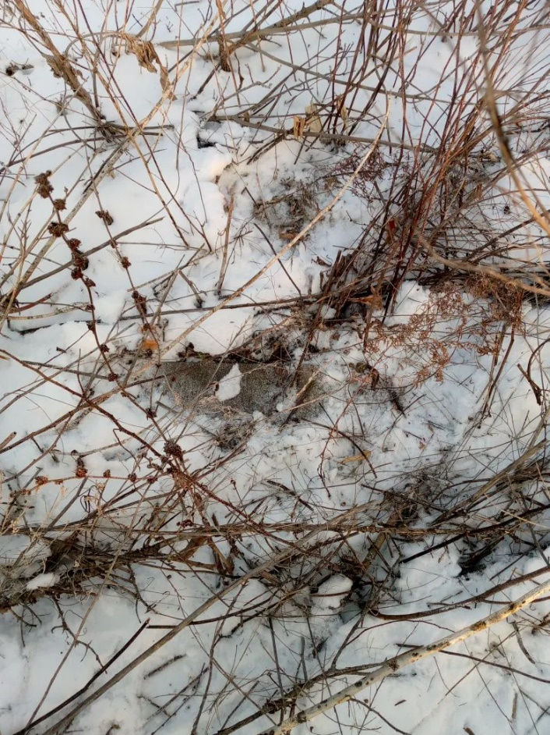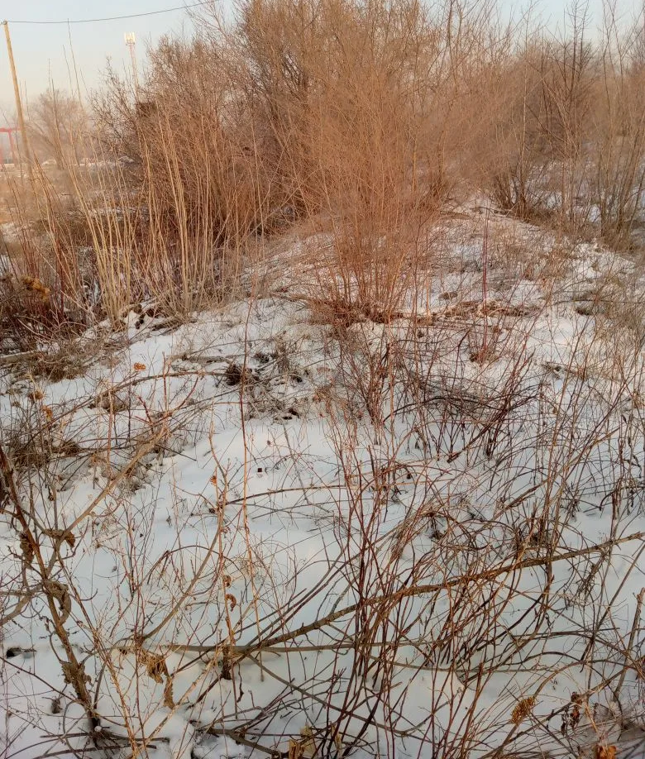
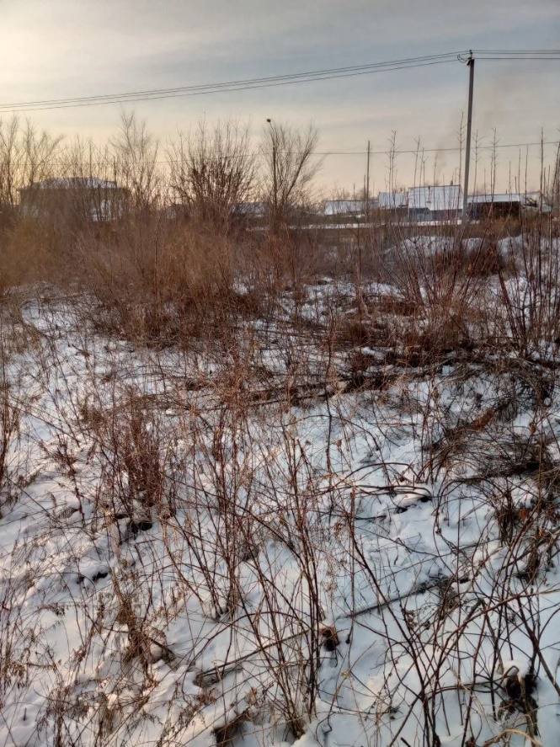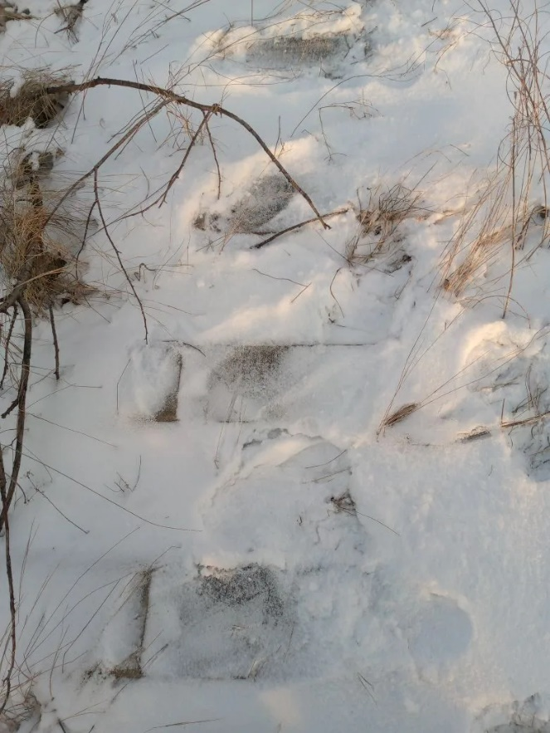
Шпалы
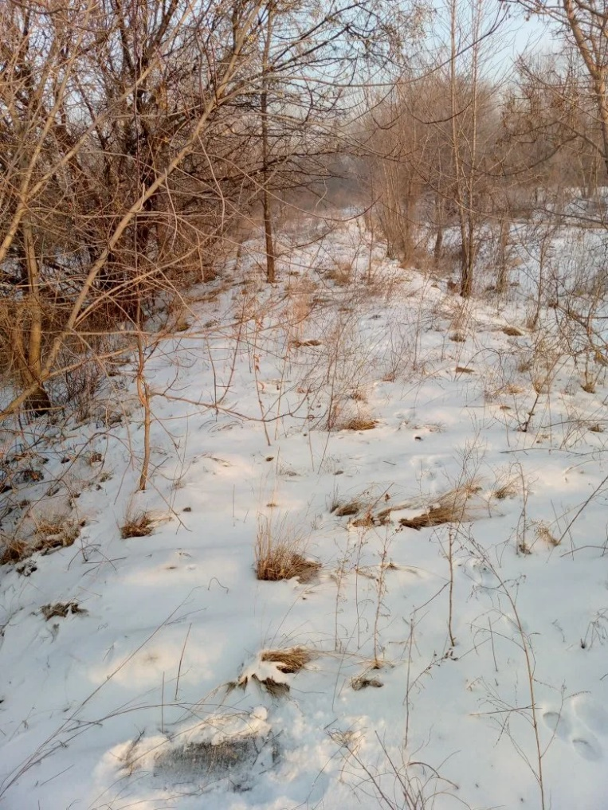
Шпалы

